|  |
| --- |
|  |
| Plan assurance qualité |
|  |

|  |
| --- |
| Coralie Chevalley, Constantin Herrmann, Angela Mourin et Aurélie Sauge |

**Nom du dossier**: Plan d’assurance qualité

**Nom du projet :** WavContact

**Nom de l’entreprise :** Waview SNC

**Nom du mandant :** M. Flavio BATTAGLINI

**Noms des membres de groupe du projet :** Angela MOURIN

Aurélie SAUGE

Coralie CHEVALLEY

Constantin HERMANN

**Membres du groupe d’enseignants :** Ciaran BRYCE

David ROCH

André SEYDOUX

# Table des matières

Historique des modifications 5

But, domaine d’application et responsabilités 6

Introduction 6

Logiciel concerné par le PAQ 6

Responsabilité associée au PAQ 6

Chef de projet : Aurélie SAUGE 7

Responsable communication/documentation : Coralie CHEVALLEY 7

Responsable qualité : Angela MOURIN 7

Responsable technique : Constantin HERRMANN 8

Procédure d’évolution du plan qualité logicielle 8

Procédure à suivre en cas de non-application du PAQ 9

Documents applicables et de référence 10

Documents applicables 10

Documents de référence 11

Terminologie 11

Glossaire des termes utilisés 11

Signification des abréviations 12

Organisation 12

Structure du projet 12

Equipe de projet 12

Comité de pilotage 13

Démarche de développement 13

Le cycle de développement 13

Les étapes du cycle de vie 13

Les différentes étapes choisies pour ce projet en particulier 14

Description des phases de développement 15

Les étapes des phases de développement 15

Description des phases de chaque étape suite des actions à effectuer 16

Identification des produits issus de chaque phase 16

Documents, programmes et jeux de test à établir lors des différentes phases 16

Documentation 18

Les documents de gestion de projet 18

Les documents techniques de réalisation 19

Gestion de la configuration 20

Structure de la configuration 20

Identification des documents 20

Identification des dossiers 20

Présentation des documents 21

État d’un document 25

Gestion des versions 25

Répertoire d’acceptation 25

Répertoire de développement 26

Convention d’identification des éléments de la configuration 26

Procédure d’identification et de gestion de configuration 27

Identification 27

Responsabilités 27

Procédures de gestion de la configuration 28

Gestion des modifications 28

Constat d’anomalie 28

Demande d’évolution 29

Méthodes, outils et règles 29

Méthodes 29

Outils 30

Reproduction, protection, livraison 30

Reproduction et protection 30

Livraison-installation 30

Suivi de l’application du plan qualité 31

Revues de documentation 31

Tests 31

Tests unitaires 31

Tests validation 31

Tests d’intégration 31

Acceptations 32

Conclusion 32

# Historique des modifications

|  |  |  |
| --- | --- | --- |
| DATE | MODIFICATION | PAGE |
|  |  |  |
|  |  |  |
|  |  |  |
|  |  |  |
|  |  |  |
|  |  |  |
|  |  |  |
|  |  |  |

# But, domaine d’application et responsabilités

## Introduction

Les dispositions précises prises pour atteindre la qualité du projet WavContact sont décrites dans ce Plan d'Assurance Qualité (PAQ). Dans la suite de ce document, il sera désigné par commodité comme le Plan d'Assurance Qualité.

## Logiciel concerné par le PAQ

Notre projet WavContact est composé d’une application WEB et d’une application C# qui permettra à Waview de communiquer facilement avec ses clients. Elle a pour objectif également de faciliter l’envoi des documents administratifs, de communiquer, de choisir des lieux de tournage, ainsi que de gestionner un agenda.

## Responsabilité associée au PAQ

L'objectif de ce document est de définir la politique de qualité de l'organisation au niveau du projet. Cette documentation explique comment gérer les différents scénarios qui peuvent apparaître au cours d'un projet.

### Chef de projet : Aurélie SAUGE

#### Rôles :

* Formation de l'équipe de projet et attribution des rôles
* Composition du planning prévisionnel pour les tâches à effectuer
* Coordination de l'équipe du projet
* Vérification du projet, afin que celui-ci se déroule correctement
* Validation et présentation les résultats au client

### Responsable communication/documentation : Coralie CHEVALLEY

#### Rôles :

* Regroupement d’informations collectées par chacun
* S’assurer que les livrables intermédiaires soient faits et dans les temps
* Dialogues avec le groupe d’encadrement et le mandant
* Distribution des documents dans le groupe de projet
* Dialogue au sein du groupe

### Responsable qualité : Angela MOURIN

#### Rôles :

* S’assurer de la bonne mise en place d’une démarche qualité
* Assurer la qualité de tous les livrables intermédiaires
* Assurer la qualité de la livraison finale au groupe d’encadrement et au mandant

### Responsable technique : Constantin HERRMANN

#### Rôles :

* Rechercher les outils les plus adaptés à chaque problème
* Vérifier la bonne utilisation des outils
* Vérifier des choix techniques (faisabilité)

## Procédure d’évolution du plan qualité logicielle

Pour obtenir un produit final de haute qualité, il faut utiliser ce plan d’assurance qualité projet (PAQP) et ses autres exemples, tels que le plan d’assurance qualité logiciel (PAQL). Par conséquent, il est essentiel de garantir que les règles définies sont suivies tout au long du projet.

La technique d'évolution comporte les étapes suivantes :

* Identifier et enregistrer les modifications sur les composants impactés,
* Réviser le PAQ à la suite des modifications apportées,
* Distribuer le PAQ modifié pour utilisation.

Le comité de pilotage doit approuver toutes les modifications du plan d’assurance qualité avant qu'elles ne soient mises en œuvre.

## Procédure à suivre en cas de non-application du PAQ

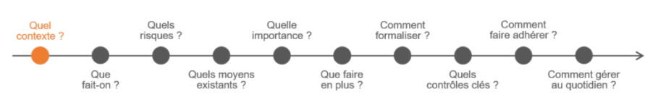La qualité est souvent considérée à tort comme une perte de temps et une corvée. Bien que fastidieuse, la personne à corriger doit être sensibilisée aux avantages que peut procurer l'excellence.

1. Définir le périmètre de contrôle interne. Question à se poser pour définir ce périmètre :
   1. Quels sites sont concernés ?
   2. Quelles sont les activités (processus) concernées ?
   3. Quelles sont les familles de risques (financier, environnement, sécurité, etc.) que le contrôle interne va permettre de diminuer ?
2. Identifier les activités réalisées
3. Identifier les risques
4. Identifier les contrôles existants
5. Évaluer les risques
6. Traiter les risques
7. Décrire les moyens de maîtrise
8. Identifier les contrôles-clés
9. Communiquer et former les membres du groupe pour mettre en place le contrôle interne
10. Gérer le contrôle interne dans le temps

En suivant les étapes suivantes :

* 1. Réévaluer les risques 1x par mois
  2. Assurer la conformité avec les nouvelles lois
  3. Maintenir à jour la documentation
  4. Suivre la bonne réalisation des contrôles
  5. Suivre les projets de diminution des risques
  6. Suivre les incidents survenus et les traiter comme source d’amélioration

# Documents applicables et de référence

## Documents applicables

Les documents applicables se modifieront au fur et à mesure du projet. Les documents sont :

1. Le document de vision qui est référencé sous le nom Document_visionVxxx.docx
2. Le planning (diagramme de Gantt) qui est référencé sous le nom 0_Planning.xlsx
3. La modélisation se trouvant dans le dossier Modélisation qui est référencé sous le nom Vxxx.pdf
4. La maquette qui est référencée sous le nom Maquettes_Vxxx.pdf
5. Le product backlog qui est référencé sous le nom Product_backlog.xlsx
6. Les sprints qui sont référencés sous le nom Sprint.xlsx
7. L’analyse des risques qui se trouve dans le dossier/Acceptation/Axxx_nomDeLAcceptation qui est référencée sous le nom Risques&Solutions_Vxxx.xlsx

## Documents de référence

Les documents de référence sont les documents fixes pour le projet. Les documents sont :

1. Les ordres du jour qui sont référencés sous le nom OrdreDuJour_réunionAxxx
2. Les procès-verbaux qui sont référencés sous le nom année.mois.jour-PV
3. Le cahier des charges qui est référencé sous le nom Cahier_des_charges.pdf
4. Le plan du module du GREP qui est référencé sous le nom Descriptif_GREP.pdf
5. La fiche d’acceptation qui est référencée sous le nom Fiche_acceptation.pdf

# Terminologie

## Glossaire des termes utilisés

Fiche d’acceptation : Éléments acceptés par le groupe d’encadrement

Fiche de correction : Éléments refusés par le groupe d’encadrement

Draw.io : Outil de conception et de modélisation

#C : Langage de programmation

UML : « Unified Modeling Language » notation standard pour la modélisation

UP : « Unified Process » processus de développement de logiciels

## Signification des abréviations

PAQ : Plan d’assurance qualité

PAQP : Plan d’assurance qualité projet

PAQL : Plan d’assurance qualité logiciel

# Organisation

## Structure du projet

### Equipe de projet

Cette structure est l'organe exécutif chargé de la conception et de la mise en œuvre du logiciel. L'équipe de projet est composée des personnes suivantes :

Madame Angela MOURIN : Scrum Master (remplaçante), informaticienne

Madame Aurélie SAUGE : Product Owner (remplaçante), informaticienne

Madame Coralie CHEVALLEY : Scrum Master, informaticienne

Monsieur Constantin HERRMANN : Product Owner, informaticien

### Comité de pilotage

Cette structure sert d'organe de décision pour la coordination générale et le suivi de toutes les phases. Le comité de pilotage est composé des personnes suivantes :

Monsieur André SEYDOUX : groupe d’encadrement

Monsieur Bryce CIARAN : groupe d’encadrement

Monsieur David ROCH : groupe d’encadrement

# Démarche de développement

## Le cycle de développement

### Les étapes du cycle de vie

|  |  |
| --- | --- |
| **Étapes** | **Explication** |
| Initialisation | Le projet est initialisé à partir d’un besoin. Un objectif est défini, une analyse est menée pour identifier la meilleure façon de travailler sur l’objectif à apporter. |
| Conception et planification | L’équipe de projet définit dans le détail ce qui doit être fait, comment et avec quels moyens. Les membres de l’équipe planifient dans le temps les étapes et la mobilisation de ressources. |
| Réalisation du projet | Mise en œuvre des éléments planifiés. L’équipe de projet œuvre dans la recherche et le déploiement de solutions pour satisfaire les objectifs. Le chef de projet contrôle l’avancée des activités, le respect du planning, les résultats vis-à-vis du plan de projet initial et ajuste si nécessaire. Il tient informé les parties prenantes de l’avancée du projet. |
| Clôture | Rédiger un bilan pour garder en mémoire les points forts, les points faibles et les leçons à tirer de cette nouvelle expérience. Discuter sur l’organisation de la fin des travaux. Avec un objectif, ressortir l’expérience récemment acquise. |

### Les différentes étapes choisies pour ce projet en particulier

|  |  |
| --- | --- |
| **Étapes** | **Explication** |
| Étape d’initialisation | Lors de ce projet, une étude d’opportunité a été demandée. Cela nous permet d’analyser la situation actuelle de l’entreprise et d’évaluer les risques. Ensuite, nous effectuons une étude des besoins. Grâce à cette étude, les besoins du mandant peuvent être identifiés. |
| Étape de conception et planification | Lors de l’évaluation A2, l’architecture du projet, les outils et les moyens à utiliser sont définis en fonction des recherches effectuées. |
| Étape de réalisation du projet | La construction du projet se base sur l’architecture du projet. La création de l’application exécutable est effectuée, ainsi que ses supports (manuel utilisateur, manuel d’installation) et ses tests. |
| Étape de clôture | L’installation de l’application est effectuée au sein de l’entreprise. Une soutenance orale est établie pour en faire le bilan final du projet, et ainsi tirer les points forts et les points faibles et l’expérience acquise. |

## Description des phases de développement

### Les étapes des phases de développement

|  |  |
| --- | --- |
| **Étapes** | **Explication** |
| Exigences | La liste des exigences font l’objet d’une expression des besoins. |
| Conception | Présenter une architecture matérielle, permettant une visite visuelle du contenu des fonctionnalités de base. Cela implique également la construction du produit. |
| Implémentation | Consiste à fournir des informations pertinentes sur l’entreprise d’une manière facile à comprendre et attrayante. L’ajout d’appel à l’action, les titres créatifs, la mise en forme, l’édition de lignes, la rédaction et la mise à jour des textes se poursuivent tout au long du cycle de vie du développement aux solutions logicielles. |
| Vérification | Concerne la phase de test du plan d’assurance qualité. La phase de test du SDLC concerne l’assurance qualité. Le processus à ce stade dépendra fortement de l’existence d’une équipe QA dédiée ou d’autres systèmes de test intégrés. |
| Maintenance | Elle ne doit pas être considérée comme une phase du processus, mais plutôt comme un processus continu. |

### Description des phases de chaque étape suite des actions à effectuer

|  |  |
| --- | --- |
| **Étapes** | **Explication** |
| Exigences | Les exigences sont fournies par le mandant et sont retranscrites sur un cahier des charges. |
| Conception | La création d’une maquette montre l’architecture de l’application. Il est possible, grâce à cela d’avoir un rendu visuel du logiciel et de savoir l’utilité des fonctionnalités. Par la suite, l’application est créée et délivrée au mandant et au groupe d’encadrement. |
| Implémentation | Un manuel utilisateur et un manuel d’installation sont créés pour l’installation du logiciel au sein de l’entreprise. |
| Vérification | Différents tests sont créés, afin de déterminer les points faibles et forts de l’application. Grâce aux tests, les points faibles peuvent être réduits, voir éliminés. |
| Maintenance | Lors de la finalisation du projet, une maintenance peut être effectuée si des problèmes s’ensuivent. |

## Identification des produits issus de chaque phase

### Documents, programmes et jeux de test à établir lors des différentes phases

|  |  |
| --- | --- |
| **Étapes** | **Explication** |
| Cadrage du projet | Le cadrage du projet a pour objectif de définir l’ouvrage à mettre en œuvre. Cette étape donne le cap.  *Exemple : étude d’opportunité et procès-verbaux des réunions.* |
| Analyse et planification | Il faut définir 5 points :  1. Les exigences en matière de profilage et d’analyse.  2. Confirmer que les données sont pertinentes pour l’objectif du projet.  3. Définir un plan d’exécution.  4. Identifier d’autres activités d’exploration.  5. Itérer et réviser le si besoin  *Exemple : Diagramme de Gantt, Analyse des risques et document de vision.* |
| Réalisation | La réalisation prend on compte 3 axes :  1. La mise en œuvre opérationnelle des tâches selon la chronologie identifiée.  2. Suivi en continu de l’avancement des ressources.  3. Relation continue avec la maîtrise d’ouvrage afin de corriger toute dérive entre le prévu et le réalisé.  Exemple : Jeux de tests et résultats des tests*.* |
| Reddition | Présenter l’état du projet aux parties prenantes et donner le projet.  *Exemple : Résultats des tests, Procès-verbaux des réunions, jeux des tests et le projet finalisé.* |

# Documentation

## Les documents de gestion de projet

|  |  |
| --- | --- |
| * Planification | * Product backlog |
| * Comptes rendus de réunion | * Sprint |
| * Journal de bord | * Ordre du jour |
| * Document convention de nommage | * Plan d’assurance qualité |

Les documents de gestion de projet sont conçus pour garantir le bon déroulement d’un projet et l’atteinte des objectifs. De l'évaluation des opportunités à l'achèvement du projet, ils impliquent l'utilisation de certaines stratégies, techniques et outils de gestion à différentes étapes du projet.

## Les documents techniques de réalisation

|  |  |
| --- | --- |
| * Document étude d’opportunités | * Modélisation |
| * Document étude des besoins du mandant | * Maquette |
| * Document de vision | * Liste des risques : Les manuels d’utilisation et d’exploitation |
| * Document de test : les modèles de tests |  |

Les objectifs des documents techniques de réalisation sont de dériver l'architecture logicielle, décomposer les fonctions en éléments logiciels et expliquer la structure du logiciel (éléments et processus).

L’objectif d’un manuel d'instructions est d’expliquer comment utiliser ou faire fonctionner un produit ou un service.

* Manuel d’installation
* Manuel de transition des données (éventuel)
* Manuel utilisateur

# Gestion de la configuration

## Structure de la configuration

### Identification des documents

L’identification des documents est essentielle pour la gestion des documents de la documentation d’un projet. Le nom du fichier est sous forme électronique et enregistré dans l’application GitHub[1] , il est nommé de la manière suivante :

* Fichier sans date : Nom_du_fichier,
* Fichier avec date (comme PV) : annee.mois.jour-Nom_du_fichier.

### Identification des dossiers

Les typages des dossiers sont comme suits :

* Nom du dossier.

### Présentation des documents

Tous les documents Word devront suivre la structure suivante :

* Police de caractère : Century Gothic, taille : 12
* Une page de garde avec les éléments suivants :

1. Le titre du document
2. Le titre du projet
3. Le nom de l’entreprise
4. Le nom du mandant
5. Le numéro de version
6. Les noms des auteurs
7. Le nom du groupe d’enseignant
8. Une page de sommaire contenant la table des matières du document
9. Une table des mises à jour retraçant toutes les mises à jour importantes du document, avec pour chaque mise à jour les informations suivantes :
10. La date de dernière mise à jour de cette version
11. L'objet de la mise à jour du document
12. Le numéro de page dans lequel a été faite les modifications
13. Chaque page sera composée des deux parties suivantes :
14. En-tête
15. Pied de page
16. Titre du projet
17. Titre du document
18. Numéro de page / nombre de page total
19. Logo de l’entreprise

Des styles pour chaque type de texte ont été créés :

#### Style pour les titres pour l’ensemble du document

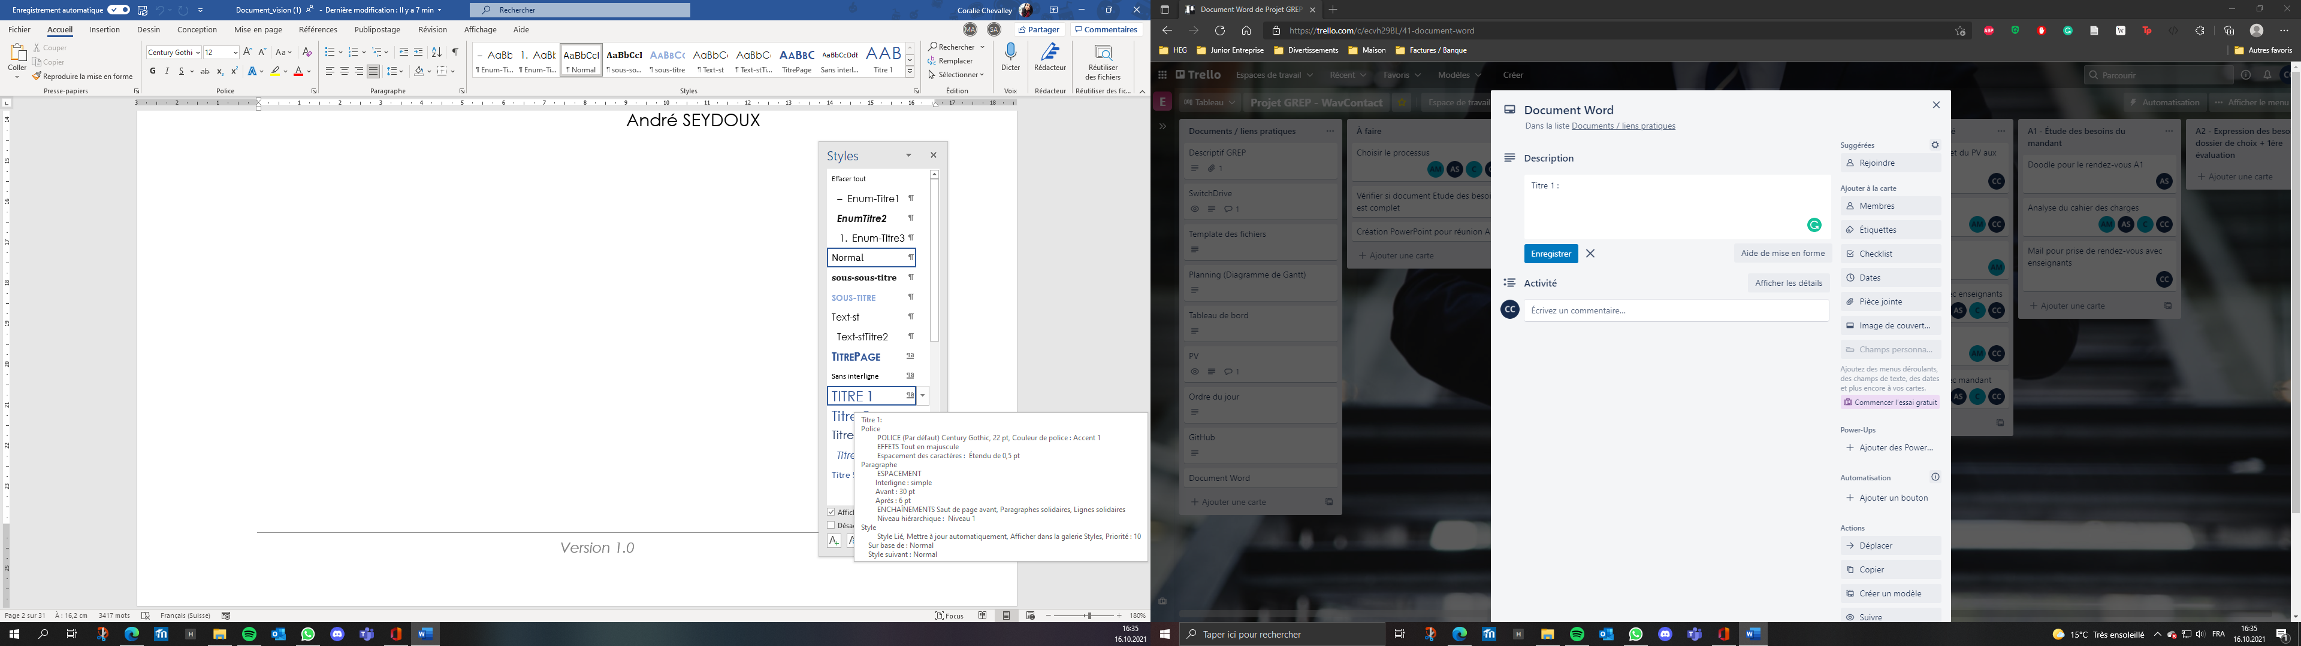

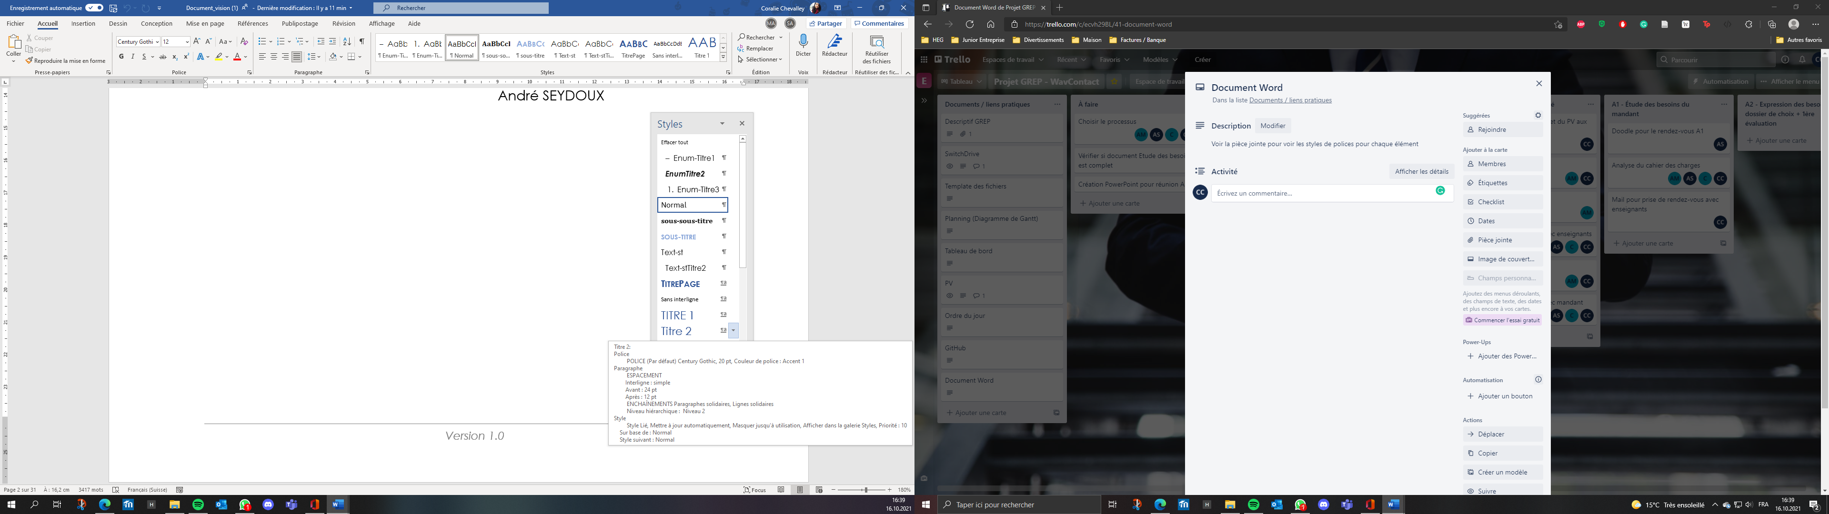

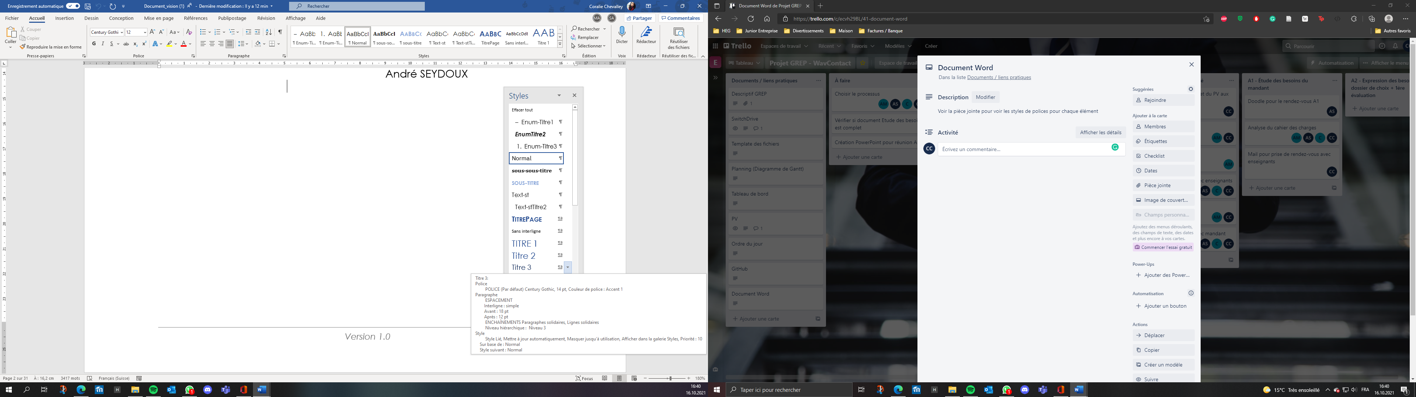

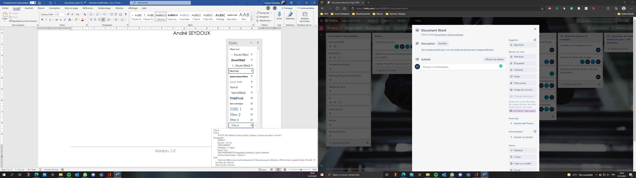

#### Style pour les titres pour table des matières

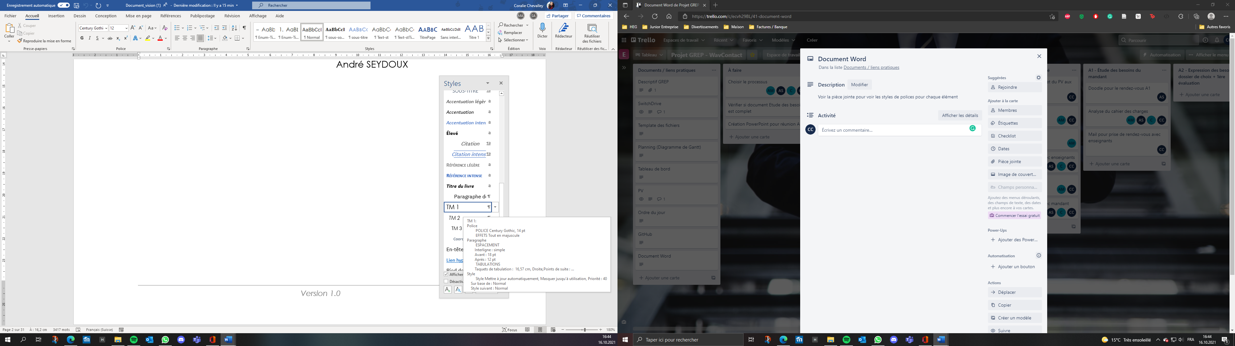

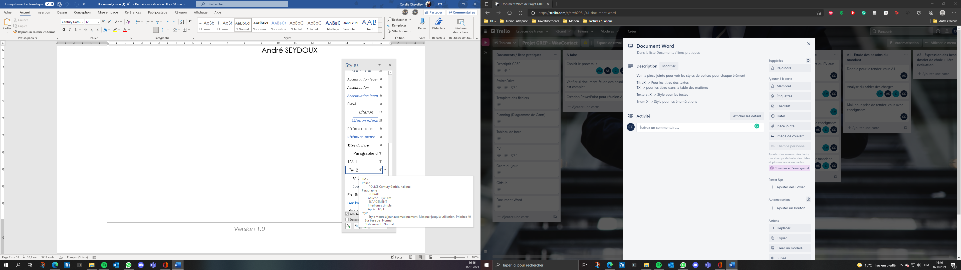

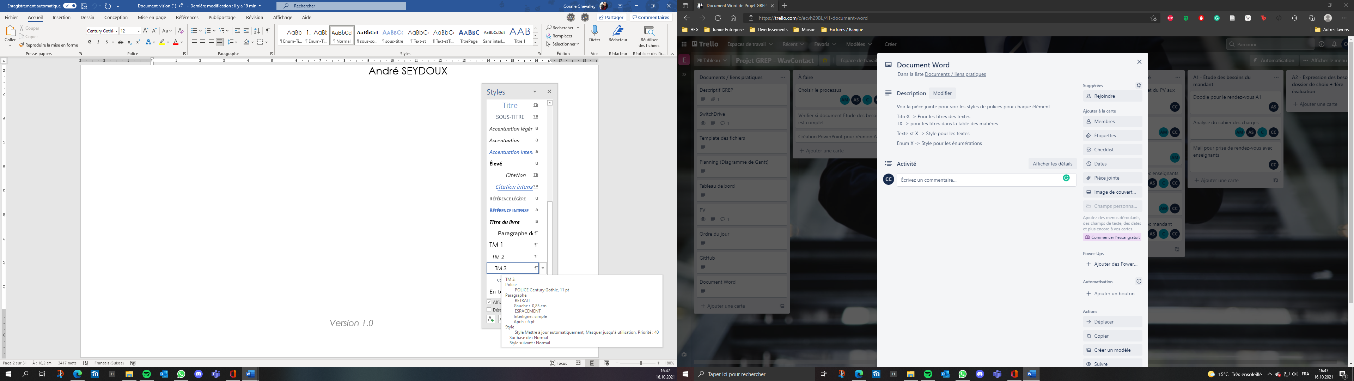

#### Style pour les textes

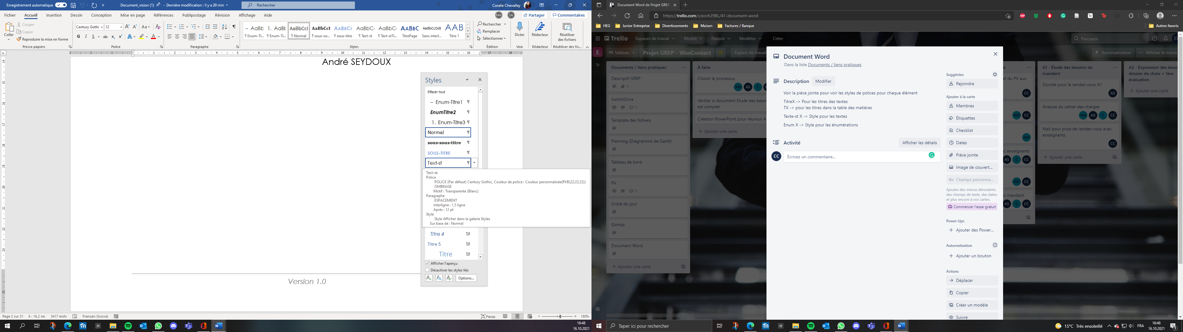

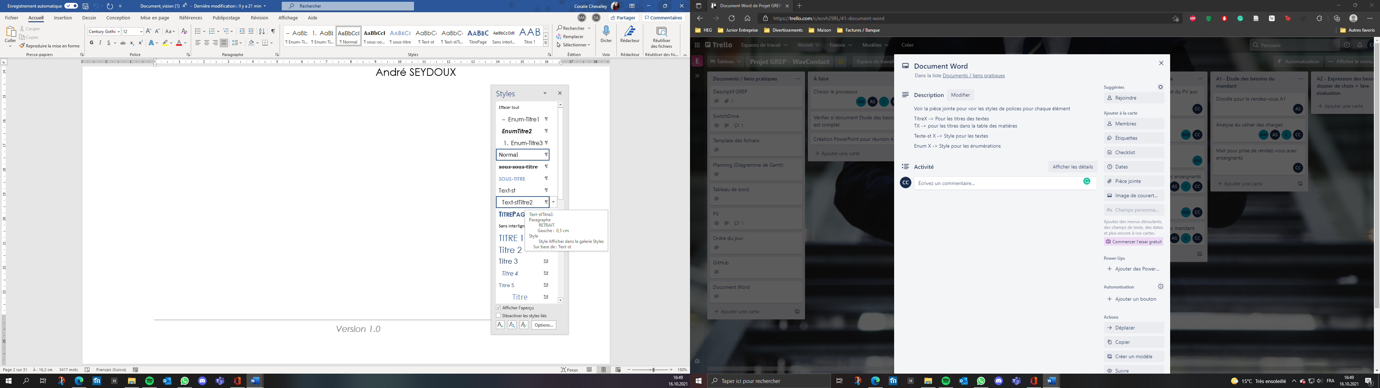

#### Style pour les énumérations

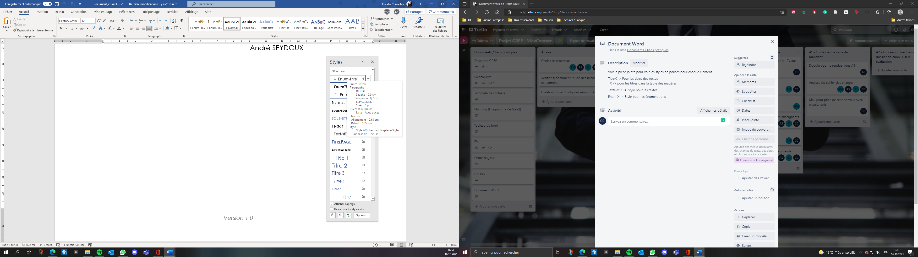

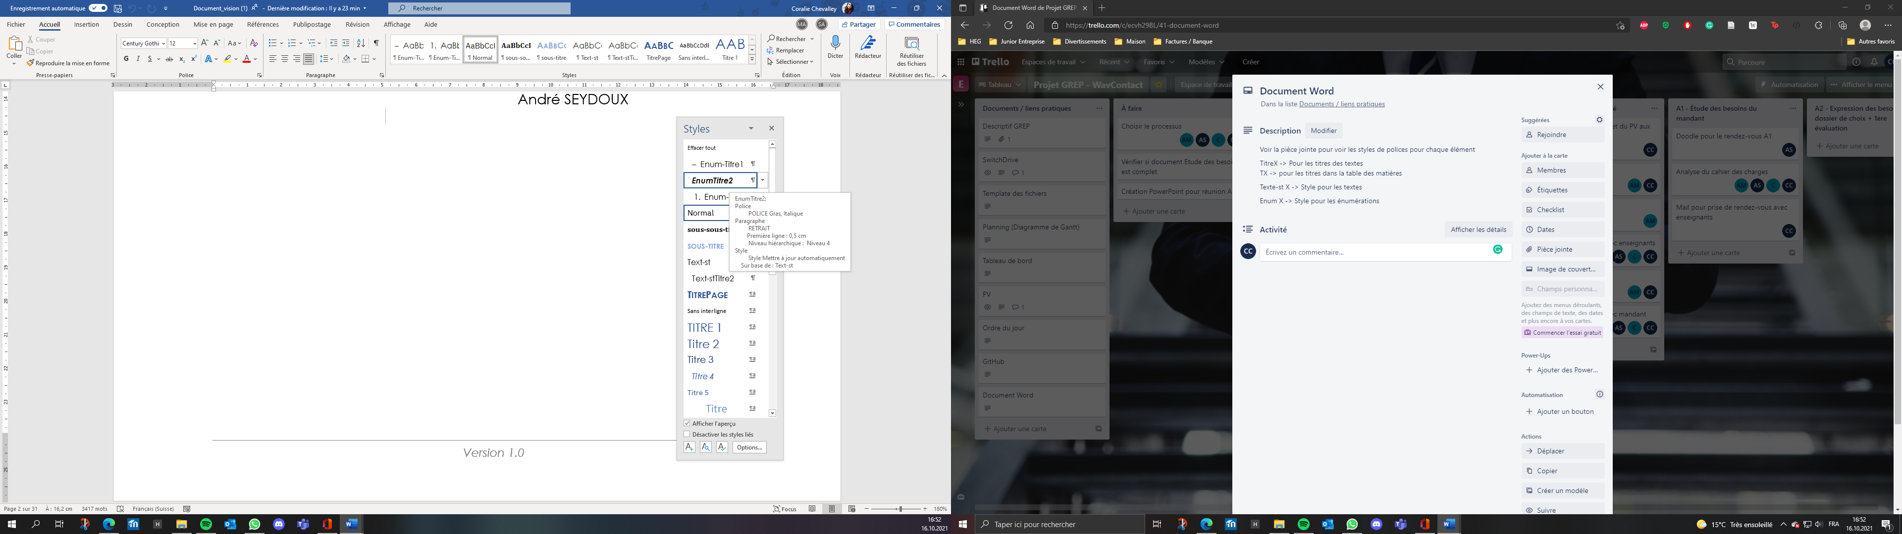

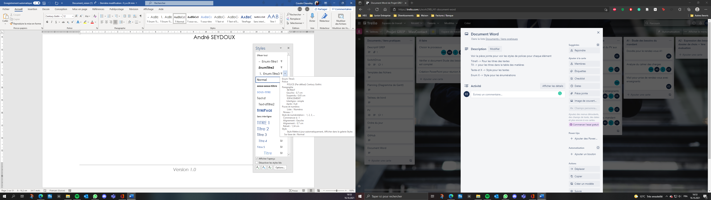

Un template[2] Office 365 présentant toutes les caractéristiques précédentes est mis à disposition.

### État d’un document

Au cours de son cycle de vie (uniquement les documents de type livrable) peuvent se trouver dans l’un des états suivants :

1. En cours : le document est en cours d’élaboration,
2. En vérification : le document est validé par le responsable qualité,
3. Terminé : le document est terminé et prêt à être distribué,
4. Validation client : le document est validé par le client,
5. Validation groupe d’encadrement : le document est validé par le groupe d’encadrement.

### Gestion des versions

Tous les livrables intermédiaires doivent avoir un numéro de version, comme indiqué de la forme suivante : version X.x.

Le X est incrémenté pour les modifications majeures, alors que le x est pour les changements mineurs.

### Répertoire d’acceptation

La dernière version figée de la documentation et du logiciel est incluse. À la fin de la phase, le responsable qualité met à jour ce répertoire. Le nom du répertoire est le suivant :

.WAVCONTACT ACCEPTATION

#### Ce répertoire est lui-même décomposé en :

DOCUMENTS : contient uniquement la dernière version figée des documents de gestion du projet.

PROGRAMMATION : contient la dernière version figée du logiciel.

### Répertoire de développement

.WAVCONTACT DOCUMENTS

Ce répertoire est mis à jour par les membres de l’équipe de projet.

#### Ce répertoire est lui-même décomposé en :

DOCUMENTS : contient les documents de planifications et de gestion du projet.

* DOCUMENTATION : contient la documentation du projet.
* ACCEPTATION : contient les documents présentés lors des réunions avec le groupe d’encadrement et la fiche d’acceptation.
* MAQUETTE : contient les Canvas de l’application.
* MODÉLISATION : contient les modèles des systèmes.
* TEMPLATE DOCUMENT : contient les mises en pages des différents documents.

PROGRAMMATION : contient tous la documentation et le code de la programmation

* CONVENTION CODE : contient les conventions de nommages.

## Convention d’identification des éléments de la configuration

Les règles d'identification suivantes s'appliquent à tous les aspects du plan d'assurance qualité du projet :

Pour la documentation l’identification est donnée par un nom de type : <Mnémotechnique ><version>.DOC - *exemple : Document_vision_v1.docx*.

Un nom de type du type : < Mnémotechnique > est utilisé pour identifier le logiciel.

Comme les versions sont contrôlées dans la structure du répertoire, les noms ne porteront pas de numéro de version car l'extension est déterminée par l'utilitaire.

## Procédure d’identification et de gestion de configuration

### Identification

À des moments importants du cycle de développement, la gestion des versions consiste à figer les états stables de tout ou partie des éléments du projet. Il s'agit de sauvegarder le répertoire ACCEPTATION, puis de mettre à jour les dossiers DOCUMENTS, DOCUMENTATION et ACCEPTATION avec les éléments acceptables qui doivent être figés.

### Responsabilités

Le responsable qualité doit garantir :

* La prise en compte de tous les documents rédigés.
* Les tests unitaires de l’application de chaque composant logiciel.
* L’importance de l’environnement de développement

### Procédures de gestion de la configuration

La gestion de la configuration englobe les activités administratives liées à la création, à la maintenance, au changement contrôlé et au contrôle de la qualité des réalisations. Les objectifs sont :

* Identifier les réalisations qui seront traitées comme des éléments de configuration.
* Appuyer l'évaluation des demandes de changement et documenter les résultats du contrôle des changements.
* Maintenir la validité de la configuration et la précision du système de gestion.

# Gestion des modifications

## Constat d’anomalie

En cas de détection d’une anomalie dans le répertoire ACCEPTATION. Que cela soit dans des éléments de documentation de planification ou logiciel, il s’agit alors de suivre la procédure suivante :

1. Identification du problème et création d’un formulaire de correction
2. Analyse, confirmation et estimation de l'impact
3. Planification des actions correctives
4. Correction
5. Essais
6. Début de la production
7. Validation

L'évolution sera mise en production autant que possible via une mise à jour de la version.

## Demande d’évolution

Nous rédigerons la demande d’évolution du logiciel que nous transmettrons dûment complétée à notre comité de pilotage qui devra ensuite la valider.

Analyse comprend trois axes :

1. Faisabilité technique et les ressources nécessaires à sa réalisation.
2. Dépendance envers d’autres processus déjà existants.
3. La valeur métier et son urgence.

Une fois les points ci-dessus abordés nous suivrons la procédure suivante :

1. Demande d’évolution et création d’un formulaire d’évolution
2. Analyse et estimation de l’impact
3. Le comité de pilotage valide la demande et ses impacts
4. Planification évolutive
5. Modification évolutive
6. Test
7. Début de la production
8. Validation

L'évolution sera mise en production autant que possible via une mise à jour de la version.

# Méthodes, outils et règles

## Méthodes

L’équipe de projet suit la méthode définie dans le Trello dans la liste « Documents / liens pratiques ».

## Outils

Communication : GitHub desktop / WhatsApp

Planification : Diagramme de Gantt

Outil d’organisation : Trello / Journal de bord

Outil de conception : ATOM 1.58.0 / Visual Studio 2019

Outil de réalisation : ATOM 1.58.0 / Visual Studio 2019

Rédaction des livrables : Office 365 (Word, Excel, PowerPoint, etc.)

Modélisation : Draw.io / WinDesign

Maquette : Balsamiq / Visual Studio 2019

# Reproduction, protection, livraison

## Reproduction et protection

Un contrat explicite a été signé avec l’entreprise « Waview » par tous les membres du groupe pour lequel la reproduction n'est autorisée qu'avec l'accord du propriétaire.

## Livraison-installation

La livraison-installation des différents éléments est effectuée sous la forme suivante :

* Les logiciels et procédures d’installation sont livrés sur une clé USB et installés dans les locaux de l’entreprise par les membres du groupe.
* Les documents d’accompagnement sont livrés sous forme de PDF et envoyés par courriel.

# Suivi de l’application du plan qualité

## Revues de documentation

Pour chaque document produit, l’ensemble des membres du projet effectue une relecture du document.

## Tests

### Tests unitaires

Les tests unitaires sont une procédure permettant de vérifier le bon fonctionnement d’une partie précise d’un logiciel ou d’une portion d’un programme. Ce sont les tests du programmeur, ils sont placés au centre de l’activité de programmation.

### Tests validation

Les tests de validation sont un type de test qui permet de vérifier si toutes les exigences client, décrites dans le document de spécification du logiciel, sont respectés.

### Tests d’intégration

Les tests d’intégration sont une phase de tests, précédée par les tests unitaires et généralement suivie par les tests de validation vérifiant le bon fonctionnement d'une partie précise d'un logiciel ou d'une portion d'un programme. Dans le test d’intégration, chacun des modules indépendants du logiciel est assemblé et testé dans l’ensemble.

## Acceptations

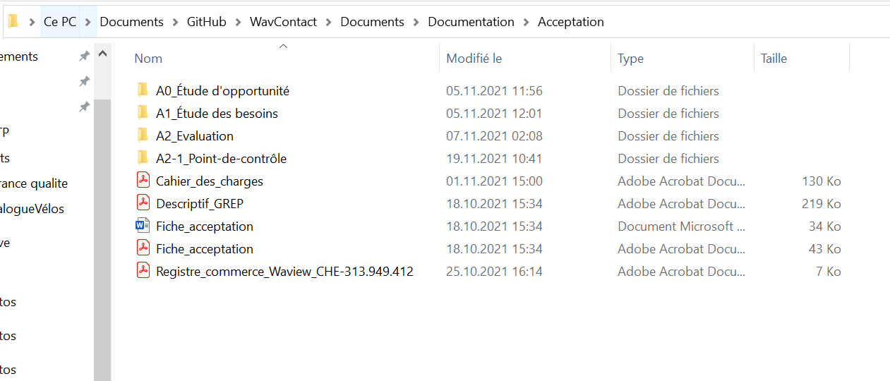Pour chaque acceptation, un dossier est créé dans le répertoire   
./ WavContact/Documents/Documentation/Acceptation.

Une présentation est effectuée au groupe d’encadrement, sous forme de PowerPoint et explication orale. Celle-ci se trouve dans le répertoire assigné. Dans ce répertoire se trouvent également les différents documents qui seront présentés.

# Conclusion

En conclusion, les dispositions où la maîtrise œuvre doivent respecter sont mises en évidence dans ce plan d’assurance qualité de projet. L’objectif est d’atteindre un haut niveau de qualité sans imposer trop de restrictions.

1. GitHub est un service web d’hébergement et de gestion de développement de logiciels.
2. Fichier contenant une structure réutilisable pour créer les documents semblables.